«По страницам красной книги»
Цель: формировать у детей ответственное и доброе отношение к природе; сформировать убеждение о бесценности природы и подвести к выводу о необходимости ее оберегать.
Задачи: познакомить детей с Красной книгой и отдельным представителем животного мира; продолжать знакомить с правилами поведения на природе; развивать умение внимательно слушать; развивать любознательность, логическое мышление, связную речь; прививать любовь и бережное отношение к природе; формировать навыки поведения в природе;
Материалы и оборудование: книги: «Красная книга России», интерактивная доска, проектор, ноутбук.
Ход занятия
Сегодня мы с вами отправимся в увлекательное путешествие в таинственный мир природы, узнаем о существовании необычной книги, и для чего она нужна.
Посмотрите пожалуйста на экран. Что это?
-Правильно, Красная книга. А кто знает, что это за книга?
- Среди птиц, насекомых, растений, деревьев и цветов, есть такие, которых осталось совсем мало. Их так и называют – редкие или исчезающие. Как вы думаете, почему они стали редкими?
- Редкие животные и растения в нашей стране и в нашем округе охраняются законом. Но недобрые люди часто нарушают этот закон. Человек часто бывает очень жесток по отношению к растениям и животным. Очень часто люди не жалеют их, уничтожают для своих целей. Одни страдают из-за красивого меха, другие – из-за вкусного мяса, третьи – из-за того, что люди их боятся. Постепенно растений и животных остается все меньше и меньше. Задумались люди, как остановить это безобразие. Вот и решили создать Красную книгу. Почему именно Красную, а не какого-либо другого цвета?
Ответы детей.
- Красный цвет – цвет опасности! Внимание! Остановись, оглянись, подумай, человек! Он, как красный сигнал светофора, предупреждает: «Осторожно! Может случиться беда!».
-Как вы думаете, от человека зависит красота природы? Почему?
- Да, от человека зависит красота природы. Если человек будет беречь природу, то будут петь птицы, вся природа будет красивой.
- А всегда ли человек помогает природе? Почему так считаете?
- К сожалению не всегда. Он вырубает леса, уничтожает животных, отравляет воздух. А ведь мы крепко-накрепко связаны с растениями и животными.
Игра «Что будет если…»
Уничтожим птиц – насекомые съедят всю зелень – люди не смогут, есть плоды, овощи. Вырубая леса и загрязняя воду в реке, люди невольно губят многих диких животных, для которых лес это родной дом, а мы гости в лесу. Его надо беречь и должны правильно вести себя в лесу.

•Многие страны составляют сегодня собственные Красные книги. Подобная книга в России была создана в 1974 году. В ее списках значились 52 вида зверей и 65 видов птиц. С тех пор этот список растет.
Сейчас я вам предлагаю посмотреть небольшой клип о красной книге.
•Страницы Красной книги разноцветные. Это сделано не для украшения. По тому, на странице какого цвета содержится информация о данном животном, можно сразу определить, в каком положении оно находится.
Самыми первыми животными, занесенными в Красную книгу, стали морские коровы. Впервые этих чудных и странных животных обнаружил путешественник Беринг. Морские коровы паслись в зарослях морской капусты. Животные были похожи на нынешних тюленей и вели себя с людьми очень дружелюбно. Они совсем не боялись, и смело подплывали к лодкам. Эта доверчивость сгубила морских коров. За 200 лет человек полностью истребил этих животных.
Помимо морской коровы, на нашей планете жили разные интересные животные, о которых мы даже не знали, например дронт. К сожалению, теперь их не встретишь в природе.
Красные страницы
Синий кит - это самое большое животное на земле, его длина – 30 метров. Это не рыбы, а млекопитающие животные, они выкармливают своих детенышей молоком. Численность его начала снижаться из-за людей-китобоев, они убивали китов ради мяса и жира. Из жира китов люди делали мыло, стиральный порошок. Из мяса делали китовую колбасу. Сейчас охота на китов запрещена, но браконьеры иногда нарушают этот закон.
Гепард - это самое быстрое животное на земле из семейства кошачьих. Водится в Африке. У него стройное тело, много мускулов и практически нет жира. Гепарды – хищники и в погоне за жертвой развивают скорость до 120 км/ч. Человеку и его хозяйству гепарды не наносят никакого вреда, они не нападают не на людей, Однако, долгие годы, гепарда считали опасным и убивали. Сейчас он взят под охрану.
Желтые страницы
Амурский тигр Это крупное животное убивали ради шкур. Сейчас тигры охраняются и занесены в Красную книгу России.
Серые страницы
Слоновые черепахи – это огромные черепахи. Живут они 100-200 лет. Люди стали убивать черепах ради мяса и масла. Сейчас черепах убивать нельзя, они занесены в красную книгу.
Белые страницы
Снежный барс
Из-за ценного меха велась охота и на снежного барса. Еще его называют Ирбисом. Живет он в горах. Сейчас их осталось мало, ирбисы охраняются.
Белый медведь – очень крупный хищник, высотой до 3 метров. Быстро плавает. Устраивает снежные берлоги. Попал в красную книгу из-за браконьеров.
Закончилось наше путешествие по страницам Красной книги животных.
Физкультминутка «Зверобика»
Но кроме Красной книги животных существует еще красная книга растений. В нашей стране существует много растений, которые тоже находятся на грани исчезновения. О них мы сейчас и поговорим.
Игра «Отгадай загадки»
Рассказ воспитателя о растениях красной книги (венерин башмачок, лотос, женьшень, ландыш, подснежник, купальница)
Ребята, а как вы думаете, охранять нужно только тех животных, птиц и растения, которые в Красной книге?
Охранять нужно всю нашу планету. Как нужно вести себя в лесу.
Игра «Разрешается – запрещается».
Подведение итогов.
Домашнее задание детям: вместе с родителями нарисовать любое понравившееся животное из Красной книги, написать его название и написать рассказ о нем на обратной стороне рисунка для составления Красной книги детского сада.

Методические рекомендации по использованию
технологических приемов
Номер слайда | Изображение | Описания и пояснения
1 | 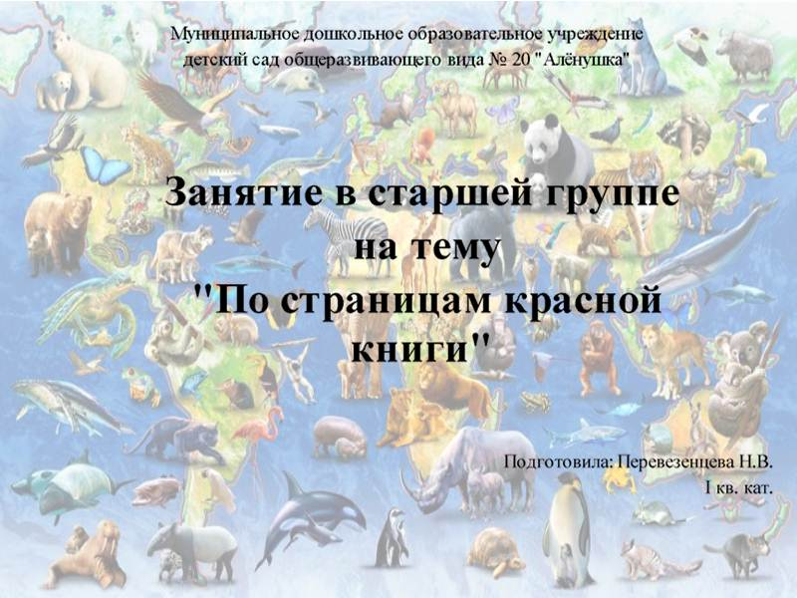 | Титульный лист
2 | 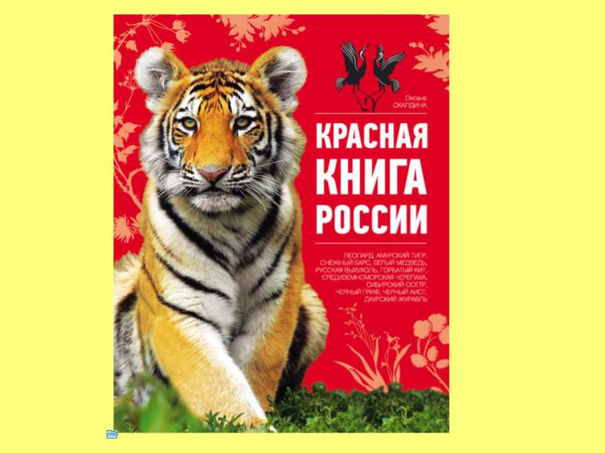 | Рассказ воспитателя о красной книги России. Беседа-уточнение с детьми о выборе цвета для книги.  Ссылка на клип О.Газманова «Красная книга»
3 | 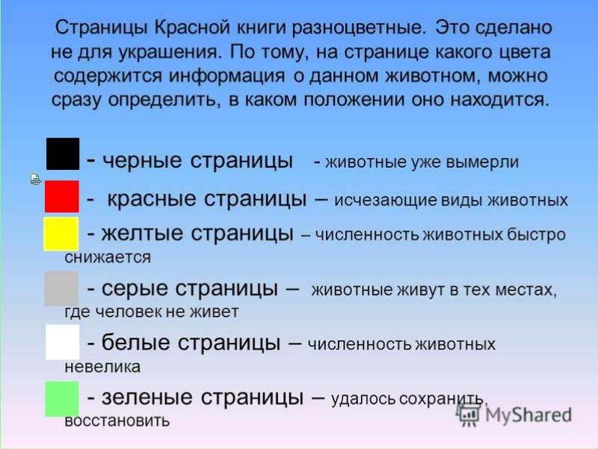 | Рассказ воспитателя о цветных страницах Красной книги. Для чего это сделано?
4 | 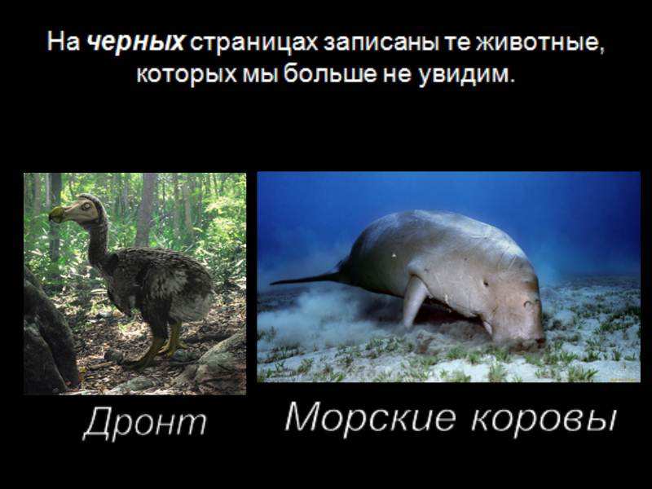 | Знакомство с животными с черных страниц книги.
5 | 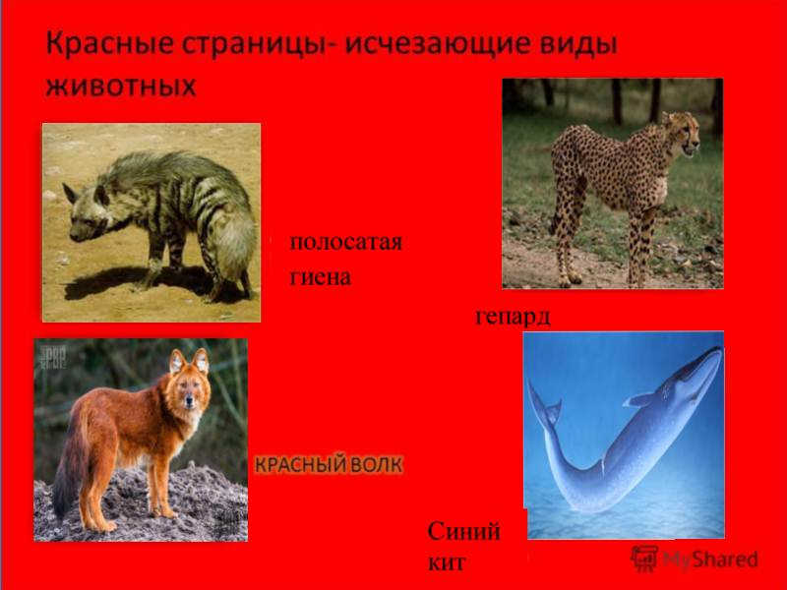 | Знакомство с животными красных страниц книги.
6 | 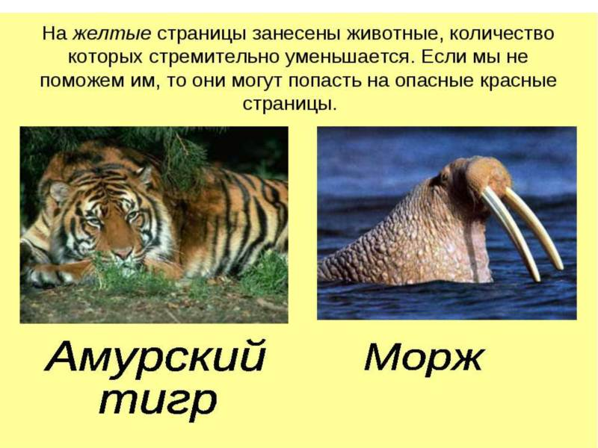 | Знакомство с животными желтых страниц книги
7 | 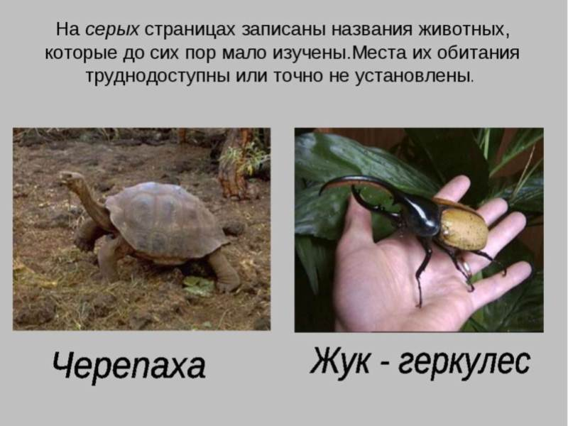 | Знакомство с животными серых страниц книги.
8 | 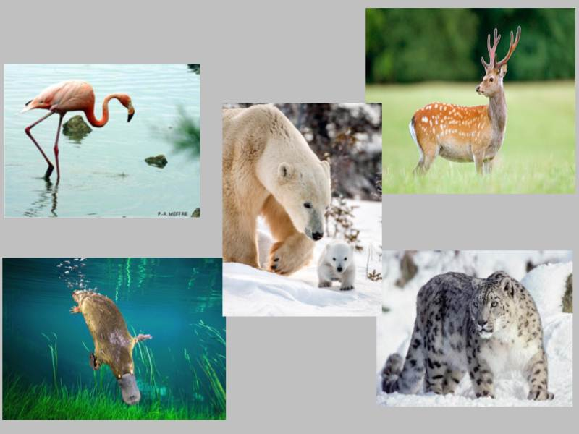 | Знакомство с животными белых страниц книги
9 | 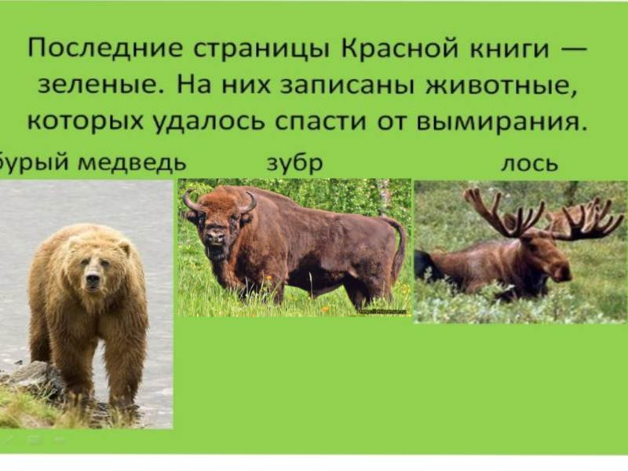 | Знакомство с животными зеленых страниц книги
10 | 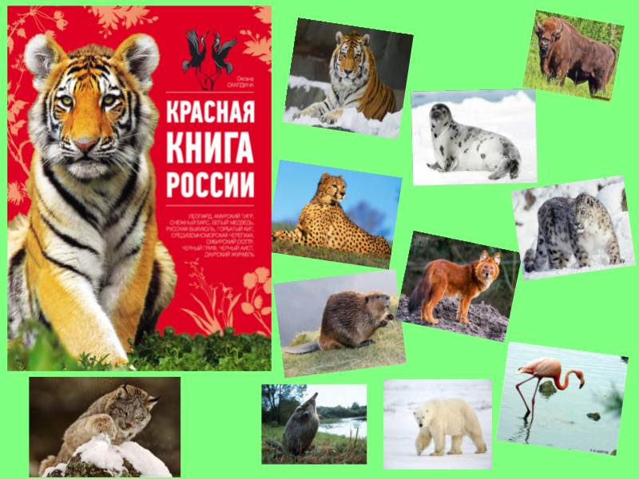 | Закрепление знания животных, занесенных в Красную книгу.
11 | 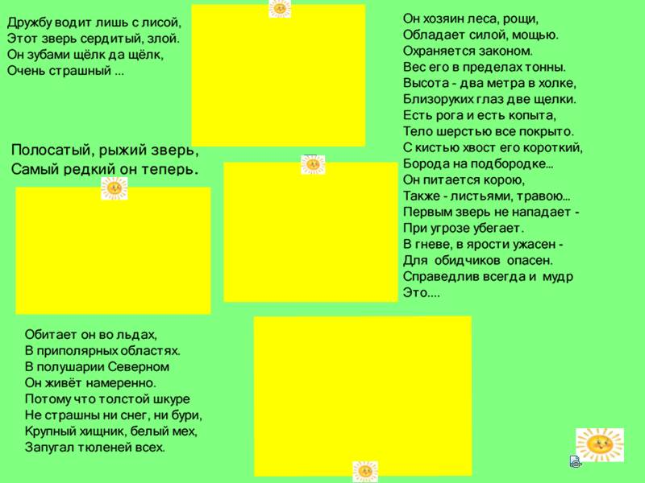 | Работа с технологическим приемом шторка. Дети отгадывают загадки и, нажимая на солнышко, проверяют свой ответ.
12 | 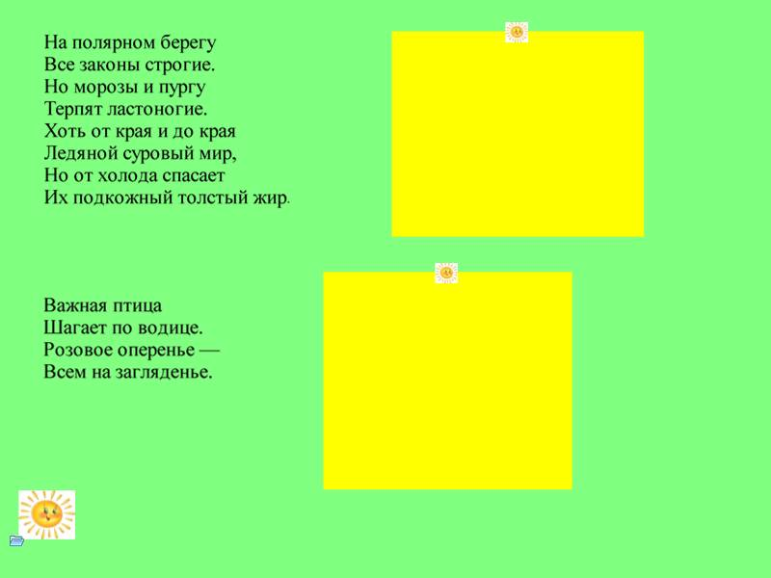 | Работа с технологическим приемом шторка. Дети отгадывают загадки и, нажимая на солнышко, проверяют свой ответ.  Ссылка на физкультминутку «Зверобика»
13 | 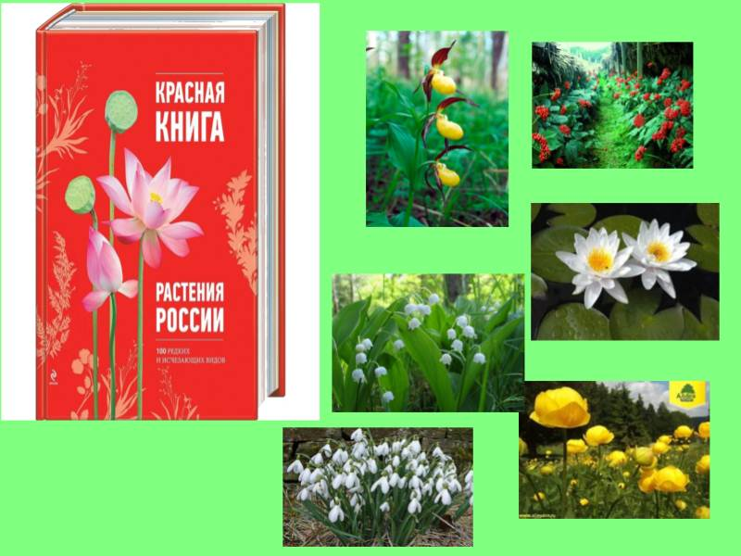 | Знакомство с растениями Красной книги
14 | 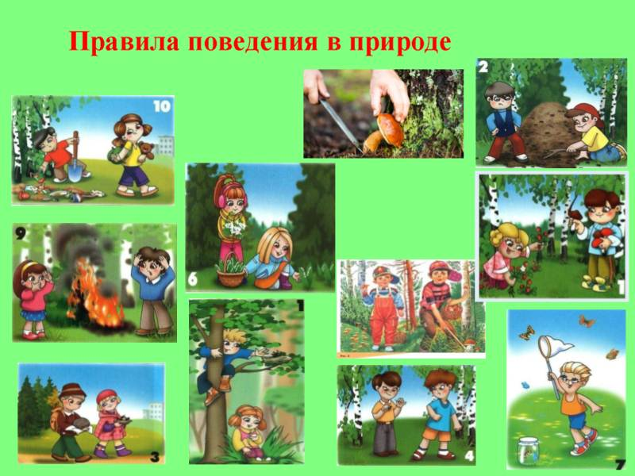 | Работа с технологическим приемом «Маркер». Беседа-обсуждение по правилам поведения в лесу. С помощью маркера дети зачеркивают картинки с изображением запрещающих поступков в лесу. Обосновывают свой ответ.
15 |  | Заключительная беседа. Домашнее задание детям.

